Zajęcia rozwijające kreatywność – klasa 8B
-Wypełnij wzór pisanki dowolnym materiałem ( papierem, plasteliną, kolorową gazetą, tkaniną, włóczką, ziarnami itp.)

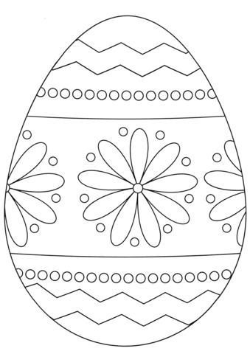
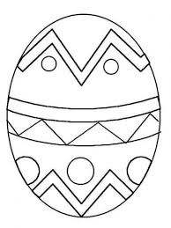

Zajęcia rewalidacyjne- klasa 8B
-Pokoloruj według wzoru :
